[Thực hành] Ứng dụng xem giờ hiện tại của các thành phố sử dụng Gradle

**Mục tiêu**

Luyện tập sử dụng Controller trong Spring MVC.

**Điều kiện**

Biết cách sử dụng Controller trong Spring MVC.

**Mô tả**

Trong phần này, chúng ta sẽ phát triển một ứng dụng cho phép hiển thị thời gian hiện tại của các thành phố lớn trên thế giới.

Ứng dụng hiển thị một danh sách các thành phố cho sẵn trong Combobox, cho phép người dùng chọn lựa một thành phố và sau đó hiển thị thời gian của thành phố được lựa chọn.

**Hướng dẫn**

* **Tạo một project: Spring MVC Gradle**

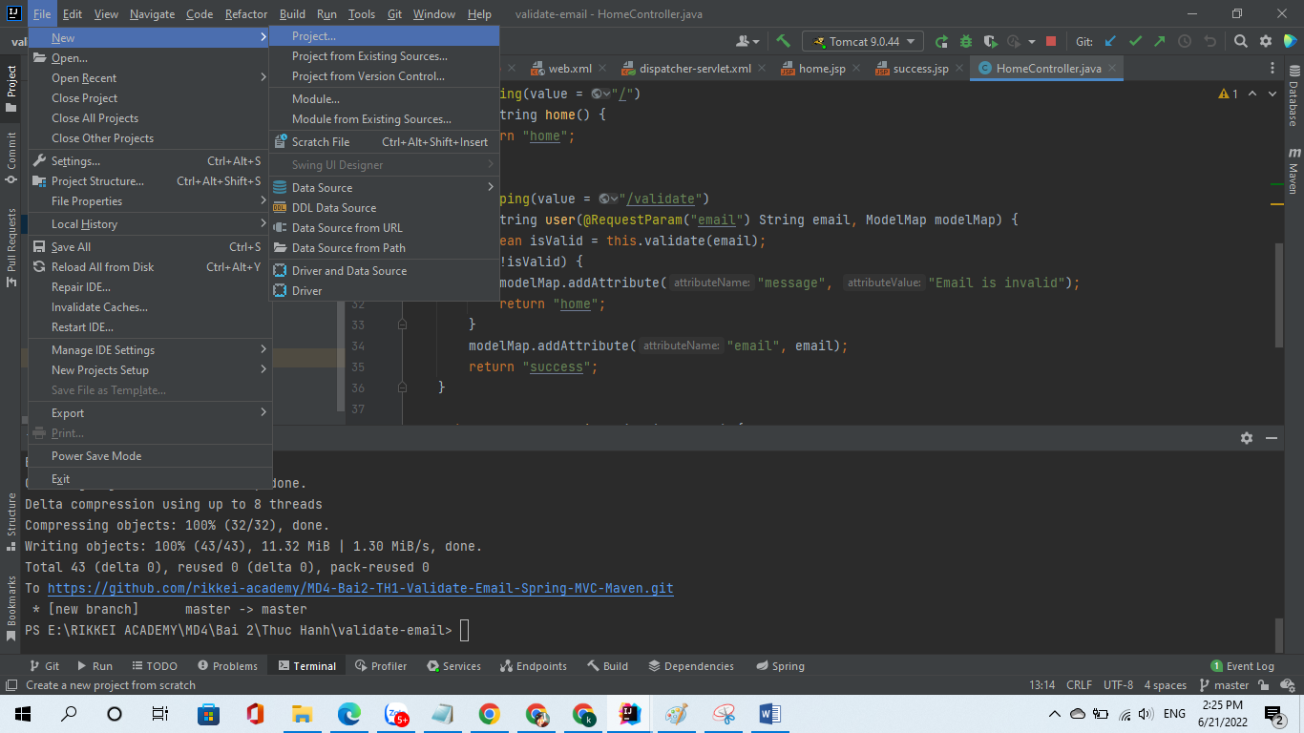

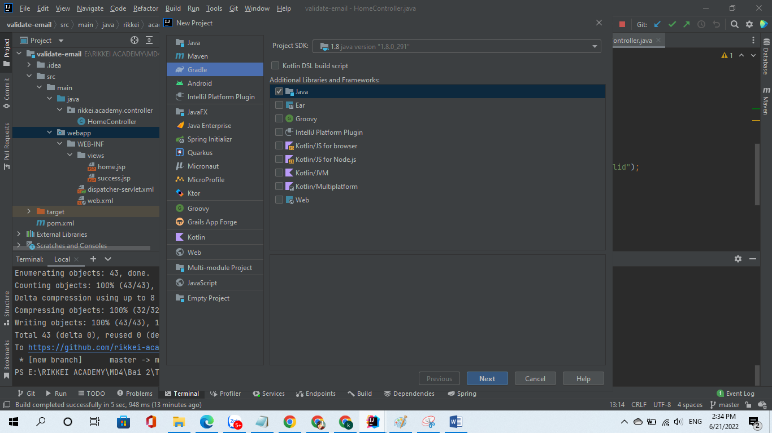

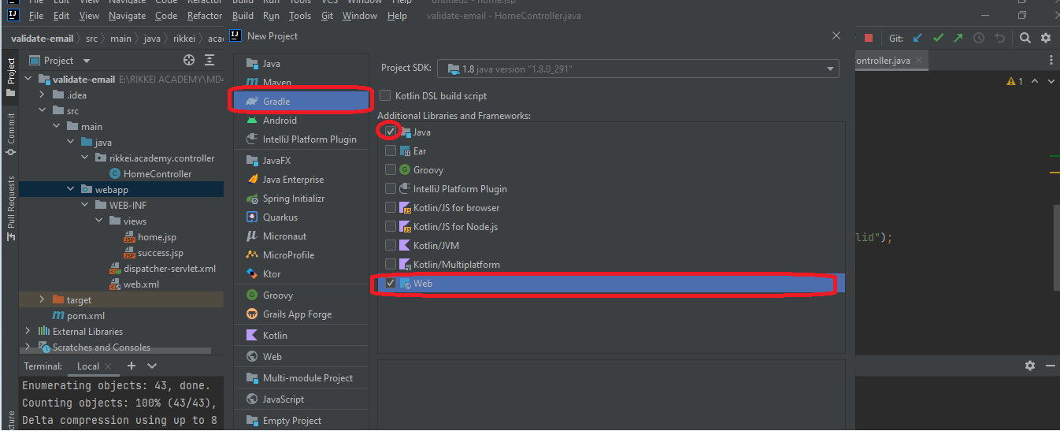

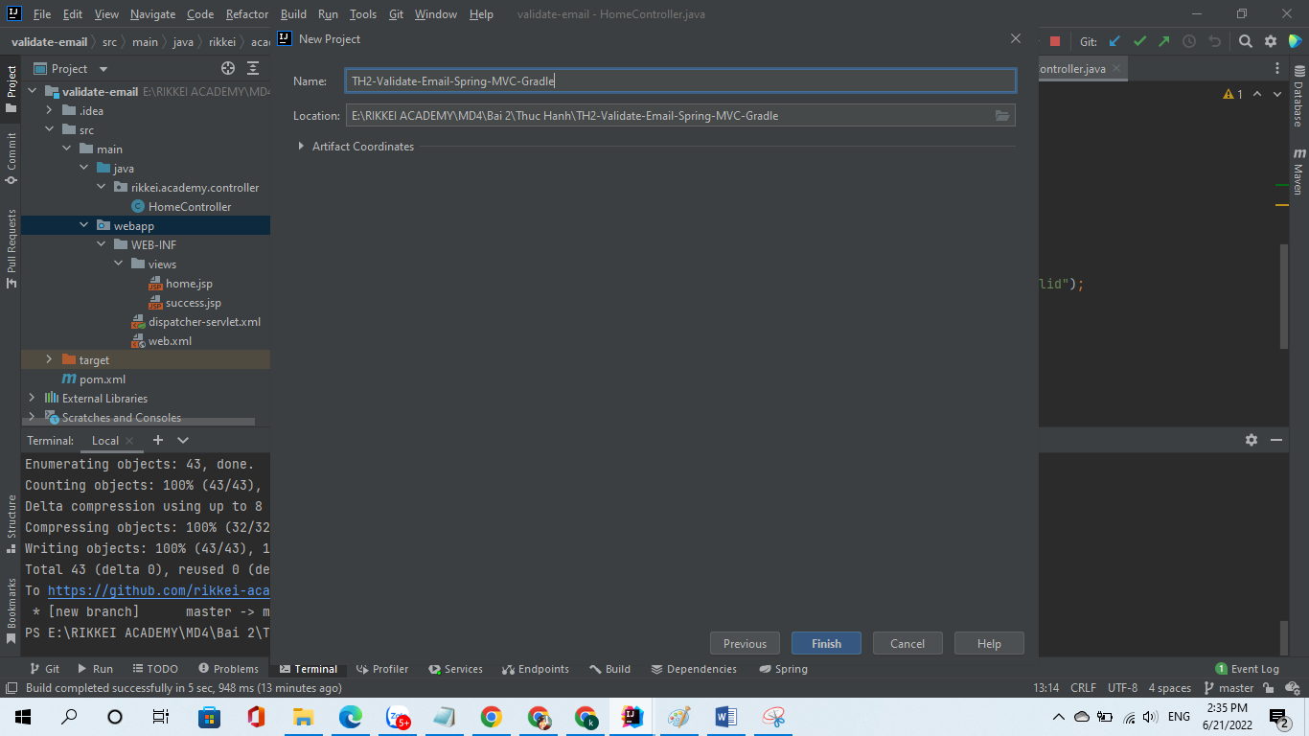

* Build thêm thư viện vào file: build gradle
* dependencies **{** testImplementation 'junit:junit:4.11'  
   testImplementation 'org.junit.jupiter:junit-jupiter-api:5.8.1'  
   testRuntimeOnly 'org.junit.jupiter:junit-jupiter-engine:5.8.1'  
   implementation group: 'org.springframework', name: 'spring-webmvc', version: '5.3.2'  
  **}**
* Build thư viện:

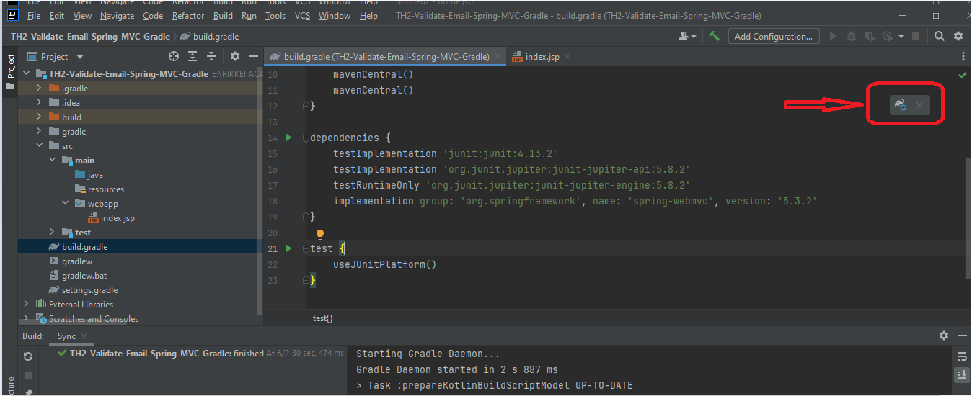

* Tạo thư mục WEB-INF trong webapp:
* Tạo file: web.xml trong WEB-INF và thêm code config vào như các bài thực hành trước:
* <?xml version="1.0" encoding="UTF-8"?>  
    
  <web-app id="WebApp_ID" version="2.4"  
   xmlns="http://java.sun.com/xml/ns/j2ee"  
   xmlns:xsi="http://www.w3.org/2001/XMLSchema-instance"  
   xsi:schemaLocation="http://java.sun.com/xml/ns/j2ee  
   http://java.sun.com/xml/ns/j2ee/web-app_2_4.xsd">  
   <display-name>example</display-name>  
   <servlet>  
   <servlet-name>spring</servlet-name>  
   <servlet-class>org.springframework.web.servlet.DispatcherServlet</servlet-class>  
   <init-param>  
   <param-name>contextConfigLocation</param-name>  
   <param-value>/WEB-INF/dispatcher-servlet.xml</param-value>  
   </init-param>  
   <load-on-startup>1</load-on-startup>  
   </servlet>  
   <servlet-mapping>  
   <servlet-name>spring</servlet-name>  
   <url-pattern>/</url-pattern>  
   </servlet-mapping>  
  </web-app>
* Tạo file: **dispatcher-servlet.xml:** Thêm code config vào

<?xml version="1.0" encoding="UTF-8"?>  
<beans xmlns="http://www.springframework.org/schema/beans"  
 xmlns:xsi="http://www.w3.org/2001/XMLSchema-instance"  
 xmlns:context="http://www.springframework.org/schema/context"  
 xmlns:p="http://www.springframework.org/schema/p"  
 xmlns:mvc="http://www.springframework.org/schema/mvc"  
 xsi:schemaLocation="  
 http://www.springframework.org/schema/beans  
 http://www.springframework.org/schema/beans/spring-beans.xsd  
 http://www.springframework.org/schema/context  
 http://www.springframework.org/schema/context/spring-context.xsd  
 http://www.springframework.org/schema/mvc  
 http://www.springframework.org/schema/mvc/spring-mvc.xsd">  
  
 <!-- Spring MVC Annotation -->  
 <context:annotation-config />  
 <mvc:annotation-driven/>  
  
 <!--Controller -->  
 <context:component-scan base-package="rikkei.academy.controller"/>  
 <!--View -->  
 <bean id="viewResolver"  
 p:prefix="/WEB-INF/views/" p:suffix=".jsp"  
 class="org.springframework.web.servlet.view.InternalResourceViewResolver"/>  
</beans>

* Tạo views trong WEB-INF và thêm các file .jsp:
* Kéo file: **index.jsp** lên thư mục **views:**

Thêm code vào như sau:

<%@ **page** language="java" contentType="text/html; charset=UTF-8" pageEncoding="UTF-8" %>  
<!DOCTYPE html PUBLIC "-//W3C//DTD HTML 4.01 Transitional//EN" "http://www.w3.org/TR/html4/loose.dtd">  
<html>  
<head>  
 <title>The World Clock</title>  
 <style type="text/css">  
 select {  
 width: 200px;  
 height: 20px;  
 }  
 </style>  
</head>  
<body>  
<h2>Current Local Times Around the World</h2>  
<span>Current time in ${city}: <strong>${date}</strong></span>  
<form id="locale" action="world-clock" method="get">  
 <select name="city" onchange="***document***.getElementById('locale').submit()">  
 <option value="Asia/Ho_Chi_Minh" selected>Select a city</option>  
 <option value="Asia/Ho_Chi_Minh">Ho Chi Minh</option>  
 <option value="Singapore">Singapore</option>  
 <option value="Asia/Hong_Kong">Hong Kong</option>  
 <option value="Asia/Tokyo">Tokyo</option>  
 <option value="Asia/Seoul">Seoul</option>  
 <option value="Europe/London">London</option>  
 <option value="Europe/Madrid">Madrid</option>  
 <option value="America/New_York">New York</option>  
 <option value="Australia/Sydney">Sydney</option>  
 <option value="Argentina/Buenos_Aires">Buenos Aires</option>  
 </select>  
</form>  
</body>  
</html>

* Trong đó sử dụng form để gửi request lên server

<form id="locale" action="world-clock" method="get">

* Sử dụng Expression  language (EL) để hiển thị dữ liệu từ controller chuyển đến

<span>Current time in ${city}: <strong>${date}</strong></span>

* **Add Tomcat thực thi chương trình và quan sát kết quả**

Mở trình duyệt với url: <http://localhost:8080/world-clock> hoặc http://localhost:8080/

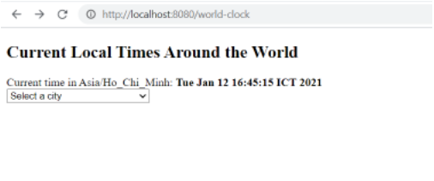

 Mã nguồn tham khảo tại: <https://github.com/rikkei-academy/MD4-Bai2-TH3-Time-Of-City.git>

### **Hướng dẫn nộp bài:**

Up code lên github